① 16ms未知延时
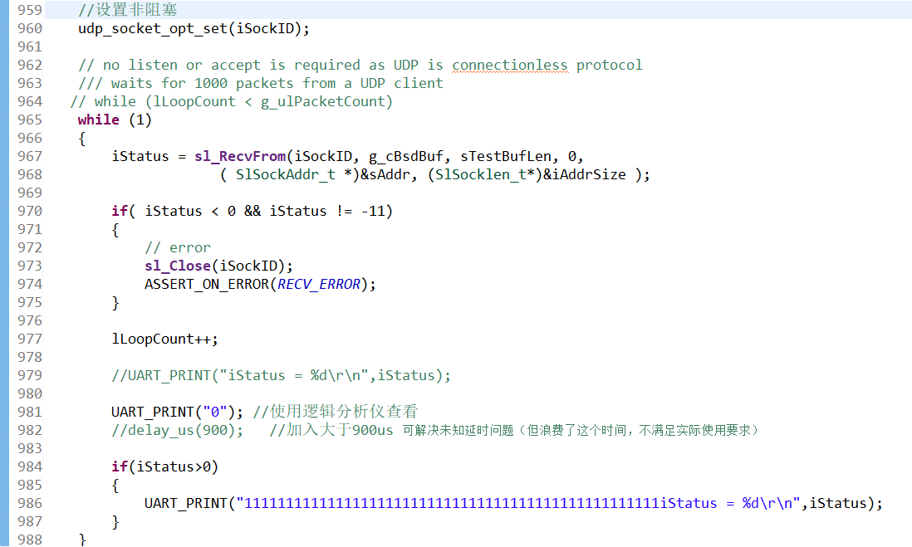

串口Tx引脚输出波形：
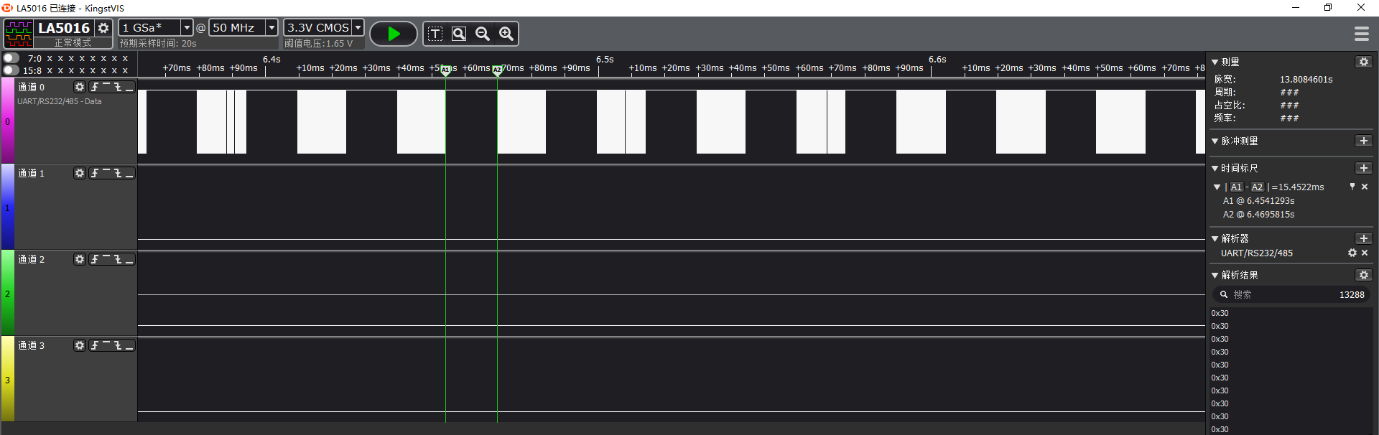

② 在接收函数后加入大于900us延时
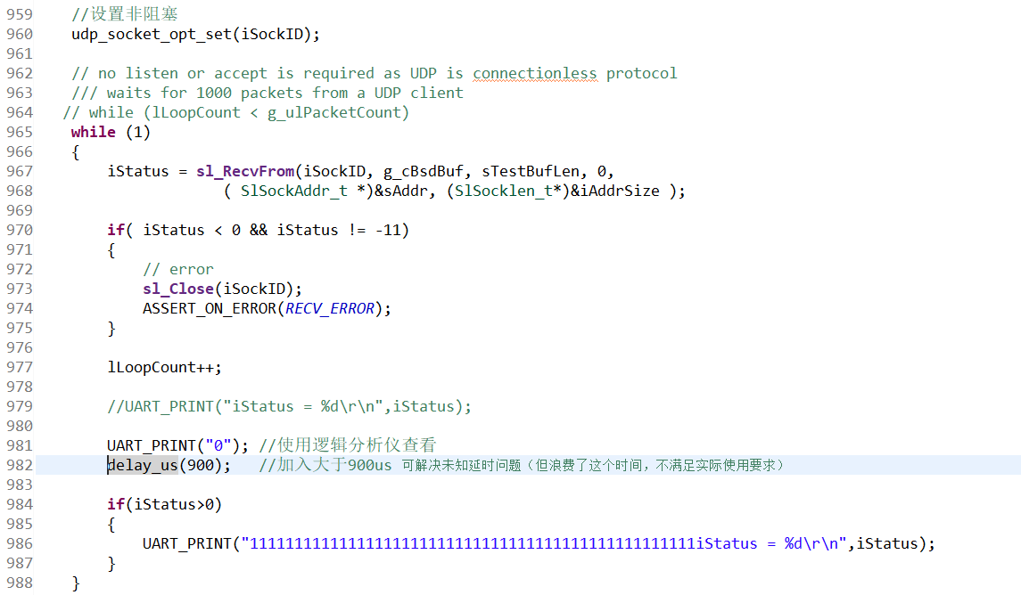

串口Tx引脚输出波形：
